**LES DROITS DES FEMMES SONT DES DROITS HUMAINS**

**ΜΑΡΙΑ ΒΛΑΧΟΥ**

**ΠΡΟΤΥΠΟ ΛΥΚΕΙΟ ΒΑΡΒΑΚΕΙΟΥ ΣΧΟΛΗΣ**

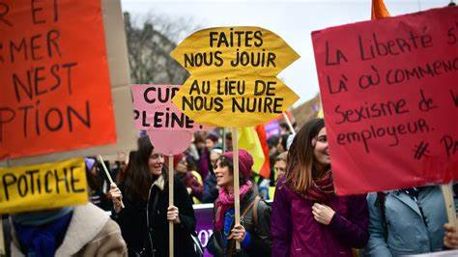

**Fiche apprenant no 1**

**Titre : Les droits des femmes sont des droits humains**

**Activité 1**

**Consigne :** Regardez les images et formulez des hypothèses : De quoi s’ agit-il ? Quand ? Où ? Justifiez votre réponse

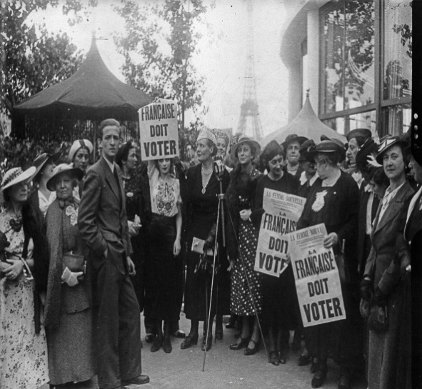

**Activité no 2**

1. **Consigne :** Choisissez la bonne réponse selon vous en justifiant votre choix

*Ex. 1. B. Parce que selon moi c’est une que ce mouvement s’est renforcé*

**1. Qu’est-ce que le 8 mars ?**

A. journée internationale des femmes B. Journée internationale des droits des femmes C. Journée européenne des droits des femmes

**2. Depuis quand la France célèbre-t-elle cette journée ?**

A. 1945 B. 1966 C. 1982

**3. En quelle année les françaises ont obtenu le droit de vote ?**

A. En 1918 B. En 1944 C. En 1962

**4. Quelle est le pourcentage de femmes ayant reçu le prix Nobel ?**

A. 5% B. 15% C. 25%

**5. Quel(s) prix Nobel Marie Curie a-t-elle obtenu(s)?**

A. De chimie B. De physique C. De Chimie et de physique

**6. Quel est le premier droit accordé aux femmes ?**

A. Exercer un travail sans l’accord de son mari B. Utiliser une contraception C. divorcer par consentement mutuel

**7. Quel est le premier pays à avoir imposé l’égalité salariale entre hommes et femmes ?**

A. Allemagne B. Espagne C. Islande

**8. Quel était le pourcentage des femmes parlementaires dans le monde en 2020 ?**

A. 12,8% B. 25,5% C.54,2%

**9. Qui a dit *on ne nait pas femmes on le devient* ?**

A. S. de Beauvoir B. J. P. Sartre C. Coco Chanel

**10. Qui a rédigé la Déclaration des droits de la femme en 1971 ?**

A. Olympe de Gouges B. M. Lafayette C. M. Robespierre

**11. Est_-ce qu’ il y a aujourd’ hui en France un métier interdit aux femmes ?**

A. Chef d’orchestre B. Sous-marinier C. Aucun

**Vocabulaire**

1. Contraception=αντισύλληψη
2. Divorcer par consentement mutuel=συναινετικόδιαζύγιο
3. **Consigne :** Regardez le Quizdisponible au lien suivant *<https://view.genial.ly/63e4be599043450013564666/interactive-content-quiz-journee-du-8-mars>* pour vérifier vos réponses

**Activité no 3**

**Consigne :** Regardez la vidéo disponible au lien *<https://www.youtube.com/watch?v=umOAW1p9Mbs&t=102s&ab_channel=UNWomen>*

et trouvez le mot correct

|  |  |
| --- | --- |
| 1) Les femmes et les filles apportent des **arrangements/changements** et aident à **maintenir/retenir** la paix |  |
| 2) Malgré le rôle actif même aujourd’hui les femmes et les filles sont obligées de **se battre/se débattre** pour leurs droits. |  |
| 3) En 1848 on remarque un tournant pour les droits des femmes avec la **Convention/Subvention** de Seneca Falls |  |
| 4) En 1893 la nouvelle Zélande **agresse/ adresse** un message : il est possible grâce aux **plaidoyers/ plaidoiries** d’ obtenir l’égalité en matière de droit de vote |  |
| 5) A l’aube du XX siècle les femmes du monde entier se mobilisent pour faire campagne **en faveur/de faveur** de l’égalité des sexes |  |
| 6) En 1945 Eleanor Roosevelt **supervise/subdivise** la rédaction de la Déclaration universelle des droits de l’homme |  |
| 7) Au cours des décennies suivantes les femmes obtiennent des postes historiques de **dirigeantes/divisantes** au sein des gouvernements |  |
| 8) En 1995 la déclaration de Beijing présente un plan **mondial/triomphal** en faveur des droits des femmes |  |
| 9) Les media sociaux deviennent un outil **crucial /brutal** d’encouragement |  |
| 10) Un quart de siècle après la déclaration de Beijing les femmes et les hommes doivent se mobiliser **de concert/de conserve**  pour surmonter les obstacles |  |
| 11)**L’encre/cancre** n’est pas encore sèche et nous devons continuer à écrire l’histoire ensemble |  |

**Vocabulaire**

**Surmonter=** Être placé au-dessus de/vaincre un obstacle=υπερπηδώ

**Faire campagne=**organiser une opération, non plus militaire, mais de communication commerciale ou politique.= εκστρατεία

**Superviser=** contrôler la réalisation d’ un travail accompli par d’ autres=επιβλέπω

**Au sein de** = à l’intérieur=σταπλαίσια/μέσα

**L’ encre**= Liquide coloré, utilisé pour écrire.=μελάνι

**Activité no 4 (devoir)**

**Consigne :**En utilisant les connecteurs logiques du tableau suivant et les phrases données, rédigez une brève présentation de l’ histoire de la lutte des femmes.

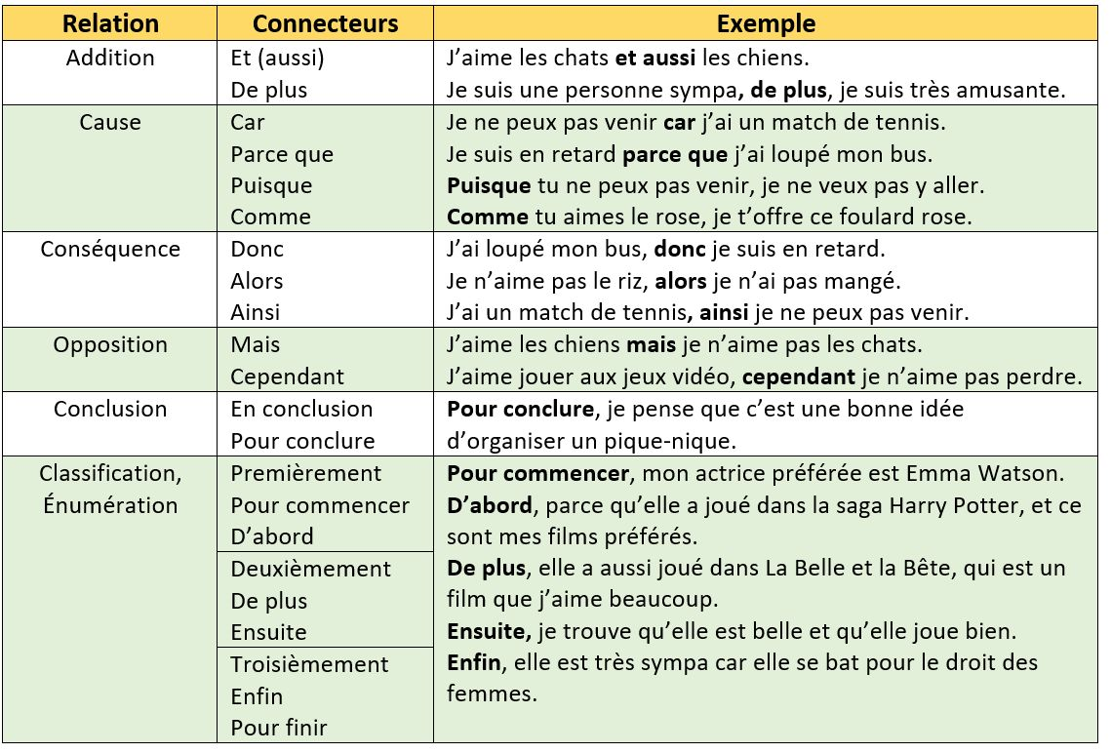

**Fiche apprenant no 2**

**Titre : La lutte continue**

**Activité 1**

**Consigne :** Regardez la vidéo disponible au lien *<https://www.youtube.com/watch?v=PY3Ie8Mnw9E&t=60s&ab_channel=Brut>* concernant la vie de Simone de Beauvoir et complétez le tableau ci-dessous

|  |  |
| --- | --- |
| Naissance |  |
| Etudes |  |
| Livres |  |
| Prix |  |
| Relations amoureuses |  |
| Son œuvre féministe |  |
| Surnom |  |
| Mort |  |

**Vocabulaire**

**Agrégation de philosophie** : un concours public du ministère français de l'Éducation nationale destiné à recruter des professeurs agrégés

**Agréger =** Admettre quelqu'un dans un corps constitué, dans une société de l'enseignement secondaire, qui enseigneront prioritairement dans les classes de terminale des lycées

**Obscène**: immoral

**Manuscrit (m)=**écrit à la main/χειρόγραφο

**Notoriété (f)=**Fait d'être connu avantageusement./φήμη

**Avortement(m)**=L'interruption médicalisée de grossesse/έκτρωση

**Salope (f)**=femme qui agit d'une manière déloyale, qu'on méprise.

**Activité 2**

**Consigne :** En utilisant les éléments, de la vidéo rédigez la biographie de Simon de Beauvoir

*Simone de Beauvoir était une philosophe, romancière, mémorialiste et essayiste française. Elle a joué un grand rôle dans le féminisme et est devenue une inspiration pour de nombreuses femmes. …………………………………………………………………………………………………*

*. …………………………………………………………………………………………………………………………… …*

*. …………………………………………………………………………………………………………………………….*

**Activité 3**

**Consigne :** Après avoir vu le ppt intitulé *«agir et réagir»* <https://eu.docworkspace.com/d/sIAma8ryPAoLt37YG> choisissez *vrai ou faux* et justifiez votre choix

|  |  |
| --- | --- |
| a) Le féminisme c’est l’idée de vouloir être supérieure aux hommes |  |
| VRAI | FAUX |
|  |  |
|  |  |
| b) Les hommes ont un rôle à jouer dans le mouvement féministe |  |
| VRAI | FAUX |
|  |  |
|  |  |
| c) Les femmes qui portent un décolleté, un maquillage, des talons hauts, etc. ne comprennent pas ce qu’est le vrai féministe |  |
| VRAI | FAUX |
|  |  |
|  |  |
| d) La majorité des féministes haïssent les hommes et sont contre eux |  |
| VRAI | FAUX |
|  |  |
|  |  |
| e) Les femmes qui portent la voile ne sont pas libres et le féminisme peut servir pour les aider à les libérer |  |
| VRAI | FAUX |
|  |  |
|  |  |
| f) C’est féministe qu’une femme choisisse de ne pas avoir de travail rémunère et de rester à la maison pour s’occuper des enfants |  |
| VRAI | FAUX |
|  |  |
|  |  |

**Vocabulaire**

Rémunérer=payer

**Activité 4 (activité récapitulative)**

**Consigne :** Vous participez à un concours argumentatif. Vous devez, en quelques mots, présenter votre opinion sur le sujet *«Est- ce que le mouvement féministe a-t-il atteint son but ?»* Justifiez en donnant un argument (100-150 mots)

**Corrigé**

**Fiche apprenant no 1**

**Activité 1 (à titre indicatif)**

-Il s’agit d’une manifestation pour le droit des femmes au vote parce que je vois des pancartes imprimées!

-A Paris parce que je vois au fond la Tour Eiffel

**Activité no 2**

1. B Justification ex. j’ ai choisi B parce que je pense que c’était une demande universelle
2. C Justification ex. Il me paraît plus raisonnable
3. B Justification ex. J’ai choisi B parce que je l’ ai lu
4. A Justification ex. j’ai choisi A parce que je pense qu’ on a pas assez des femmes scientifiques
5. C Justification ex. j’ ai choisi C parce que le sais
6. A Justification ex. j’ ai choisi A au hasard
7. C Justification ex. j’ ai choisi B parce que je crois que en Espagne les gens sont plus modernes
8. B Justification ex. j’ai choisi A parce que je trouve qu’il n’ y pas assez des femmes aux Parlements
9. A Justification ex. j’ ai choisi A parce que je l’ ai lu
10. A Justification ex. j’ ai choisi A parce que j’ ai fait un exposé pour cette femme
11. B Justification ex. j’ ai choisi C parce que je ne peut pas penser que en France il y a des métiers interdits aux femmes

**Activité no 3**

|  |
| --- |
| changements, maintenir, se battre, Convention, adresse, plaidoiries, en faveur, supervise, dirigeants, mondial, crucial, de concert, encre |
| **Activité no 4** |
| **D’ abord**, les femmes et les filles apportent des changements et aident à maintenir la paix |
| **De plus**, malgré le rôle actif même aujourd’hui les femmes et les filles sont obligées de se battre pour leurs droits. |
| **Pour commencer**, en 1848 on remarque un tournant pour les droits des femmes avec la Convention de Seneca Falls. |
| **Puis,** en 1893 la nouvelle Zélande adresse un message : il est possible grâce aux plaidoyers/ plaidoiries d’obtenir l’égalité en matière de droit de vote |
| **Ensuite,** à l’aube du XX siècle les femmes du monde entier se mobilisent pour faire campagne en faveur de l’égalité des sexes. |
| Ensuite, en 1945 Eleanor Roosevelt supervise la rédaction de la Déclaration universelle des droits de l’homme |
| Au cours des décennies suivantes les femmes obtiennent des postes historiques de dirigeantes au sein des gouvernements. |
| **Alors,** en 1995 la déclaration de Beijing présente un plan mondial en faveur des droits des femmes. |
| **De plus**, les media sociaux deviennent un outil crucial d’encouragement. |
| **Cependant**, un quart de siècle après la déclaration de Beijing les femmes et les hommes doivent se mobiliser de concert pour surmonter les obstacles. |
| **Pour conclure**, on peut dire que l’encre n’est pas encore sèche et nous devons continuer à écrire l’histoire ensemble. |

**Fiche apprenant no 2**

**Activité no 1**

|  |  |
| --- | --- |
| Naissance | En 1908 |
| Etudes | Philosophie |
| Livres | L’invitée, Le Deuxième Sexe, Les Mandarins |
| Prix | Concourt |
| Relations amoureuses | Nelson Algren, Jean-Paul Sartre |
| Son œuvre féministe | Rédaction du manifeste pour l’avortement |
| Surnom | Le Castor |
| Mort | En 1986 |

**Activité no 2**

a)Faux b) vrai c)faux d)faux e)faux f) vrai